МІНІСТЕРСТВО ОСВІТИ І НАУКИ УКРАЇНИ
ДЕРЖАВНИЙ ВИЩИЙ НАВЧАЛЬНИЙ ЗАКЛАД
«ПРИАЗОВСЬКИЙ ДЕРЖАВНИЙ ТЕХНІЧНИЙ УНІВЕРСИТЕТ»
МАРІУПОЛЬСЬКИЙ МЕХАНІКО-МЕТАЛУРГІЙНИЙ КОЛЕДЖ

Методична розробка

Методи організації заняття при викладанні дисципліни
«Безпека життєдіяльності»

Підготувала Шичева Оксана Миколаївна - викладач кваліфікаційної категорії «спеціаліст вищої категорії», викладач-методист Маріупольського механіко-металургійного коледжу ДВНЗ «ПДТУ»-2015

Викладено методику удосконалення використання нестандартних форм і методів роботи на заняттях з дисципліни «Безпека життєдіяльності», особливості організації занять та методи оцінювання знань студентів з дисципліни «Безпека життєдіяльності».

Для викладачів безпеки життєдіяльності вищих навчальних закладів 1-2 рівнів акредитації.

Методи організації заняття при викладанні дисципліни
«Безпека життєдіяльності»

Передмова

Не навчайте дітей так, як навчали вас, -

вони народились в інші часи...
За час своєї професійної діяльності викладач дає тисячі занять. Ці заняття повинні бути добре підготовлені, повинні сприяти розвитку студентів, доставляти викладачеві почуття задоволеності своєю роботою. Після гарного заняття викладач може відчувати втому, але в той же час і задоволення і радість.
Кожне заняття вносить свій специфічний, властивий лише йому внесок у вирішення завдань, закладених у даній темі.
Основною тенденцією вдосконалення заняття продовжує залишатися підвищення його якості та ефективності. Кожне заняття вимагає глибокого осмислення і контролю (яким чином можна використовувати міжпредметні зв'язки, зв'язок з майбутньою професією, досягнення виховних цілей і тп).
Традиційна система освіти більшою мірою орієнтована на здобуття знань та інформації, а формування практичних навичок знаходиться на низькому рівні підготовки дітей до самостійного життя, не відповідає сучасним вимогам. Студентам потрібні не лише знання, а й життєві навички, що допомагають робити свій вибір, досягати мети, корегувати поведінку, оцінювати ризики, зберігати здоров’я і покращувати якість життя.

1 Підготовка до заняття

Знання - як и небеса - належати усім.
Жоден вчитель не має права приховувати
їх від будь-кого, хто про них просить.
Викладання - мистецтво віддаваті.
Абрахам Джошуа Гешель
(1907-1972, Єврейський філософ)

Перш ніж почнеться заняття і продзвенить дзвінок, у викладача вже повинна бути створена картина майбутнього заняття, тобто загальний план заняття (рішення про цілі заняття, вибір матеріалу, його розподіл, вибір акцентів протягом заняття, методичне оформлення, рішення про види роботи студентів на занятті, як правильно і ефективно спрямувати і контролювати їх діяльність, як врахувати індивідуальні особливості окремих студентів і т.п.).
Чи необхідна для викладача підготовка до заняття? Відповідь на це питання однозначна: «Безумовно, так!». Без попередньої підготовки і осмислення кожного майбутнього заняття неможливе планування, тобто неможливо планомірне, цілеспрямоване навчання і виховання.
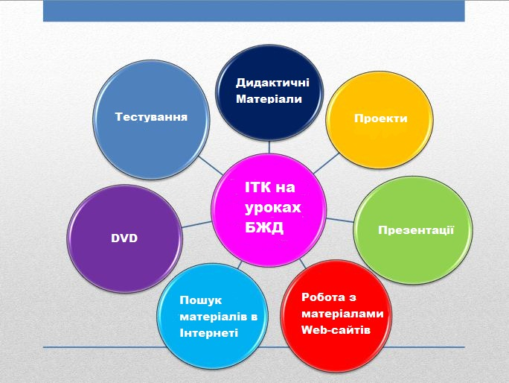
Важливо заздалегідь підготувати до заняття необхідні методичні та наочні матеріали, візуальне забезпечення, роздатковий матеріал тощо.
З розвитком інформаційних технологій для викладача стала очевидною нова сфера діяльності – освоєння і застосування сучасних технічних засобів навчання. Сьогодні технічні засоби навчання займають особливе місце у викладанні «Безпеки життєдіяльності».
Зокрема, місце викладача на сучасному занятті поступово переходить у нові рамки: якщо викладач раніше ніс певну інформацію до учнів, то тепер, за наявністю комп’ютерів, викладач спрямовує діяльність студентів у тому чи іншому руслі для досягнення тієї чи іншої мети. Це потребує додаткового програмного забезпечення, підготовки викладача.

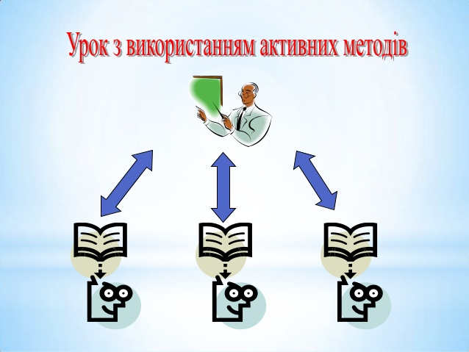
2 Як досягнути високої активності студентів на занятті?

Нам здається недостатнім залишити тіло
і душу дітей в такому стані,
в якому вони дані природою, —
ми піклуємося про їхнє виховання і навчання,
щоб хороше стало багато кращим,
а погане змінилося і стало хорошим.
Лукіан (125—близько 192, грецький письменник-сатирик)

2.1 Необхідна мотивація діяльності студентів.
Без мотивів людина не «прийде в рух». Мотивація досягається довгостроковій і короткостроковій постановкою мети. необхідно поставити перед студента перед проблемною ситуацією або несподіваними фактами, апелюючи до почуття боргу або відповідальності, розкриваючи перспективи повного подолання зроблених помилок.
Завдання формування у студентської молоді стійкої позитивної мотивації до навчальної діяльності є одним із головних для педагогів. Формування мотиваційної сфери не може здійснюватися стихійно. Необхідна цілеспрямована робота.
Наприклад, перед вивченням теми «Надання першої допомоги» в дисципліні «Безпека життєдіяльності» мотивація може звучати таким чином:
«В останні 2-3 десятиріччя в Україні, у результаті інтенсивного розвитку промисловості, будівництва, частішання випадків дорожньо-транспортних пригод, стихійних лих, техногенних аварій Зросла Кількість людських жертв, постраждалого Із різними видами Ураження, множини та комбінованими травмами. За Даними ВООЗ, в Україні щорічно від політравм гине понад 2 млн людей. Серед осіб молодого віку смертність від цих причин перевищує смертність від серцево-судинних захворювань у 10 разів, а от онкологічних захворювань - у 20 разів.
На жаль, значна частина постраждалих у разі аварій та пригод гине від несвоєчасного надання медичної допомоги. До 60% відсотків людських втрат у таких ситуаціях припадає на відсутність у зоні лиха людей, які могли б своєчасно надати першу невідкладну допомогу, на несвоєчасний приїзд бригади швидкої медичної допомоги, недоліки транспортування до лікарень тощо. Більшість людей, які опинилися в зоні лиха, не вміють надати першу долікарську невідкладну медичну допомогу, виявляються не підготовленими до цього та розгубленими. Серед важко уражених при відсутності допомоги протягом 1 години після травми кількість смертельних випадків збільшується на 30%, до 3-х годин ― 60%, до 6 годин ― 90%.
У цих умовах вирішальне значення набуває саме перша медична допомога на місці події в порядку само- та взаємодопомоги.». Розповідь викладача доцільно супроводжувати слайдами презентації до заняття.

2.2 Необхідний активний підхід до матеріалу, який викладається.

На кожному занятті слід приділяти найбільшу увагу таким якісним показникам знань і умінь, як точність, систематичність, практичне застосування матеріалу. Студент повинен розуміти, що досліджуваний матеріал необхідний для вирішення життєво важливих завдань або для подальшого вивчення дисциплін спеціального циклу.
Доцільно впроваджувати різноманітні активні технології на заняттях, наприклад, тренінгові технології.
Використання інтеракції в навчальному процесі дозволяє організувати навчання таким чином, щоб студент навчився застосовувати здобуті знання і набуті вміння в житті, зрозумів, що вони можуть стати в нагоді в будь-якій життєвій ситуації – як на професійному, так і на соціально-побутовому рівні, – зрозумів, що будь-яка з наук не існує сама по собі, а тісно пов’язана з життям.
У науковій літературі існують різноманітні класифікації інтерактивних методів навчання. Отже, основним завданням дисципліни «Безпека життєдіяльності» є формування життєвих навичок, які дають людині здатність для позитивної поведінки та подолання труднощів.

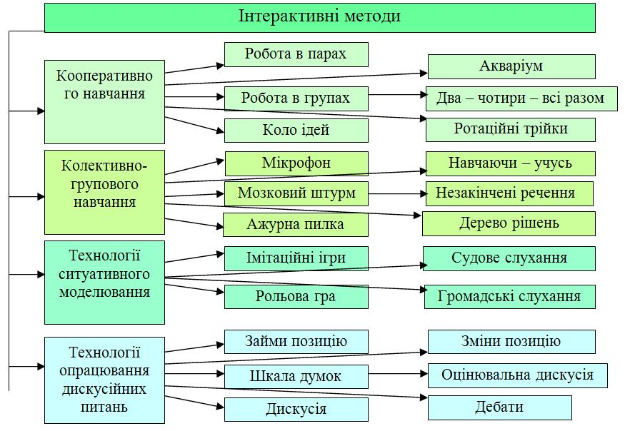

Малюнок 1 - Класифікація інтерактивних методів навчання за формами навчання

Навички краще за все засвоюються під час відпрацьовування, практичного виконання певних вправ, спрямованих на формування переконань, моделей поведінки тощо. Студентам пропонується опрацювати тренінговий матеріал (таблиця 1) - колонку 3 необхідно заповнити самостійно. На подібних заняттях студенти мають можливість активного спілкування через роботу в групах.

Таблиця 1 – Матеріал для проведення тренінгу «Життєві навички, що сприяють здоровому способові життя»

 | Різновидність навичок | Результати навчальної діяльності
Життєві навички, що сприяють фізичному здоров’ю | Навички раціонального харчування | — дотримання режиму харчування;  — уміння складати харчовий раціон з урахуванням реальних можливостей, потреб та користі;  — вміння визначати й зберігати високу якість харчових продуктів
Життєві навички, що сприяють фізичному здоров’ю | Навички рухової активності | — виконання ранкової зарядки;  — регулярні заняття фізичною культурою, руховими іграми, фізичною працею
 | Санітарно-гігієнічні навички | — навички особистої гігієни;  — уміння виконувати гігієнічні процедури (доглядати за шкірою, зубами, волоссям тощо)
 | Режим праці та відпочинку | — вміння чергувати розумову та фізичну активності;  — вміння знаходити час для регулярного харчування й повноцінного відпочинку
Життєві навички, що сприяють соціальному здоров’ю | Навички ефективного спілкування | — уміння слухати;  — уміння чітко висловлювати свої думки;  — уміння виражати свої почуття;  — уміння просити про послугу або допомогу;  — володіння невербальною мовою (жести, міміка, інтонація тощо);  — адекватна реакція на критику
Життєві навички, що сприяють соціальному здоров’ю | Навички співчуття | — уміння розуміти почуття, потреби і проблеми інших людей;  — уміння висловити це розуміння;  — уміння зважати на почуття інших людей;  — уміння допомагати та підтримувати
Життєві навички, що сприяють соціальному здоров’ю | Навички розв’язування конфліктів | — уміння розрізняти конфлікти поглядів і конфлікти інтересів;  — уміння розв’язувати конфлікти поглядів на основі толерантності;  — уміння розв’язувати конфлікти інтересів за допомогою конструктивних переговорів
Життєві навички, що сприяють соціальному здоров’ю | Навички поведінки в умовах тиску, погроз, дискримінації | — уміння уникати небезпечних ситуацій і діяти при загрозі насилля;  — уміння обстоювати свою позицію та відмовлятися від небажаних пропозицій, зокрема й пов’язаних із залученням до куріння, вживання алкоголю, наркотичних речовин;  — уміння розрізняти прояви дискримінації, зокрема щодо людей з особливими потребами, ВІЛ-інфікованих і хворих на СНІД;  — навички впевненої поведінки, зокрема й застережливих дій щодо ВІЛ/СНІДу
 | Навички спільної діяльності та співробітництва | — уміння працювати в «команді»;  — уміння адекватно оцінювати свої здібності, свій внесок у спільну діяльність;  — уміння визнавати внесок інших у спільну роботу
Життєві навички, що сприяють духовному та психічному здоров’ю | Самоусвідомлення та самооцінка | — позитивне ставлення до себе, інших людей, до життєвих перспектив;  — уміння реально оцінювати свої здібності та можливості;  — адекватна самооцінка;  — уміння адекватно сприймати оцінки інших людей
 | Навички самоконтролю | — уміння правильно виражати свої почуття;  — уміння контролювати прояви гніву;  — уміння долати тривогу;  — уміння переживати невдачі;  — уміння раціонально планувати час
 | Мотивація успіху та тренування волі | — уміння зосереджуватися на досягненні мети;  — розвиток наполегливості та працьовитості;  — установка на успіх і віра в себе
 | Аналіз проблем і прийняття рішень | — уміння визначати суть проблеми та причини її виникнення;  — здатність сформулювати декілька варіантів розв’язання проблеми;  — уміння передбачити наслідки кожного з варіантів для себе та інших людей;  — уміння оцінювати реальність кожного з варіантів, враховуючи власні можливості та життєві обставини;  — здатність вибирати оптимальні рішення
 | Визначення життєвих цілей та програм | — уміння визначати життєві цілі,  керуючись своїми потребами, нахилами, здібностями;  — уміння визначати пріоритети й раціонально використовувати час;  — уміння планувати свою діяльність, враховуючи аналіз можливостей і обставин  раціонально використовувати час;  — уміння планувати свою діяльність, враховуючи аналіз можливостей і обставин

Найбільш ефективними формами організації навчальної діяльності є робота в групах. Розмір такої групи залежить від кількості учнів в академічній групі, доступності джерел і змісту завдання. Як правило, це 5-7.
Приклад практичного завдання «Засоби гасіння пожеж» для роботи в групах. Заповнити таблицю, проаналізувати та обговорити (таблиця 2, таблиця 3).

Таблиця 2 – Завдання «Засоби гасіння пожеж» для групи 1

Засіб пожежогасіння |  | Що можна гасити | Як правильно
 |  |  | використовувати
 | Пісок
 | Вода. Пожежний кран
Кошма
Вуглекислотний вогнегасник
Порошковий вогнегасник
Вовняна ковдра

Таблиця 3 – Завдання «Засоби гасіння пожеж» для групи 2

Тип пожежі | Підручні засоби, якими можна загасити пожежу на початковій стадії загорання і методи їх використання
Загорівся жир на сковорідці
З'явилося полум’я з-під капоту автомобіля
Загорілася ялинка
Задимилася ізоляція електрод ротів у кімнаті
Загорілася штора на вікні
Загорівся кошик зі сміттям від недопалку

Робота в парах є різновидом роботи в малих групах. Ця форма роботи дозволяє набути навичок співробітництва, оволодіти вміннями висловлюватись та активно слухати.

  - Слід приділяти більше уваги розвитку мислення студентів.
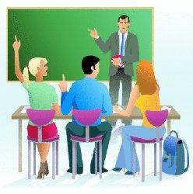
Завдання викладача - розвивати здатність студента не тільки до репродуктивного, а й до творчого мислення. Можна поставити перед студентами задачі або проблеми, які спонукають їх до пошуків нових, власних шляхів вирішення. Самостійні спроби рішення можуть бути помилковими або непридатними на практиці, або призводять до неправильних результатів. Але, тим не менш, вони має велику цінність для розвитку творчої активності. Для того, щоб залучити студентів у процес навчання, слід спонукати студентів задати питання на занятті. Однак, відповідь викладача повинен бути повним.
Наприклад.
1 Розгляньте ситуації та допоможіть знайти вихід із них.
Завдання для групи 1
1. У поході Ваш товариш став скаржитись на біль у животі, почалася блювота. Перед цим він покуштував невідомі ягоди.
2. Сусід просить Вашої допомоги - йому стало зле після того, як він з'їв рибні консерви.
3. Ваш товариш випив якусь рідину, що стояла на кухні. У нього почало пекти в горлі та шлунку.
Завдання для групи 2
1. Ваш товариш випадково випив пігулки, які лікар приписав дідусеві. У нього почався біль у животі.
2. Під час вистави в залі горіло багато ароматичних свічок. вашому товаришу стало зле.
3. Ваш сусід по дачі почав скаржитись на біль у шлунку, головний біль, нудоту. Перед цим він з'їв гриби.
Кожна правильна відповідь оцінюється 5 балами.
Оцінка знижується на 2 бали за: неправильне визначення застосування і призначення лікарських препаратів; неправильну послідовність дій при накладанні пов'язок, неправильне накладання пов'язок; неправильне накладання шин, помилку при накладанні шин; неповні відповіді при наданні першої допомоги, при отруєннях.
2 Провести дискусію на одну із запропонованих тем:
1. Чи потрібен Україні Закон "Про зброю"?
2. Трудова міграція: дві точки зору.
3. Слабоалкогольні напої - крок до алкоголізму тощо.
Якщо студент при вивченні правил надання першої допомоги ставить запитання: «Чи можна перевірити наявність кровообігу перетягуванням руки вище ліктя?» та отримує однозначну відповідь «Так», то студент не задасть наступне питання. Відповідь має пояснювати дію «Так, можна. При наявності кровообігу в ліктьовій впадині вени набрякнуть ».

  - Важливо виховання критичного ставлення студента до себе.
Активізація студентів в ході навчання включає здатність оцінювати свої дії «зі сторони», щоб на цій основі робити про свою поведінку і діях в майбутньому.

Наприклад, при вивченні теми «Соціальні небезпеки» в дисципліні «Безпека життєдіяльності» студентам пропонується проаналізувати свої життєві ризики (прийом алкоголю, куріння, агресивна поведінка, комп'ютерна залежність і тп).
Використовуючи такі прийоми, як залучення студентів до оцінки їхньої успішності, викладач дає можливість самостійно і об'єктивно оцінити свої знання, поведінка в тих чи інших ситуаціях, способи вдосконалення.
Таким чином, висока активність студентів - це одна з основних проблем кожного заняття. Від того, наскільки висока активність у процесі навчання, залежить підхід студентів до життєвих проблем і їх активність у майбутньому.

3 Як упорядкувати заняття?
Кожного заняття повинен бути властивий доцільний і розумний порядок. однією з проблем є точне і початок і пунктуальне закінчення заняття. викладач обмежений у часі тривалістю заняття, академічна година не безмежний. Якщо викладач вважає, що закінчення заняття залежить не від дзвінка, а від нього самого, то при цьому породжується ряд проблем: порушення зовнішнього порядку, може бути викликана агресивність серед студентів, підрив авторитету викладача.
Для підтримання внутрішнього порядку на занятті необхідно доцільне розподілу заняття на етапи, що дозволяє послідовно і поступально просуватися студентам від однієї мети до іншої відповідно до вимог навчальної програми.
Структурно правильно сплановане заняття характеризується поділом на чіткі часові відрізки і типом заняття.

Приклад:
План заняття

Дисципліна: Безпека життєдіяльності гр. ОВ-13/26 _______
Спеціальність: «Організація виробництва»
Тема 7 Управління силами та засобами ОГ під час НС. Надання першої допомоги потерпілому
Мета заняття:
Методична: застосування нестандартних форм роботи зі студентами на етапі узагальнення і систематизації знань.
Дидактична:
навчальна: вивчення, дослідження об’єму, послідовності і прийомів надання першої допомоги;
розвивальна: розвивати аналітичне мислення, вміння встановлювати причинно-наслідкові зв'язки, спонукати студентів робити узагальнення і висновки з ситуації; оволодіти способами самостійної оцінки ситуації, прийняття рішення та переходу до дій з урятування життя людини.
Виховна: виховувати розуміння цінності людського життя, почуття милосердя, власної відповідальності за прийняті рішення, формувати активну громадську позицію.
Вид заняття: лекція.
Тип заняття: комбіноване заняття.
Форми та методи проведення заняття: тестування, індивідуальна робота з опорним конспектом, евристична бесіда, ігрові завдання (тренінг), випереджувальні дослідницькі індивідуальні завдання, мультимедійна презентація.
Міжпредметні зв'язки:
- забезпечуючі: біологія, Захист Вітчизни;
- забезпечувані: охорона праці, охорона праці в галузі, дисципліни спеціального циклу.
Технічні засоби навчання: ПК, мультимедійний проектор, екран.
Методичне забезпечення: презентації, фото, відеофрагменти, матеріал для виконання творчого завдання, опорний конспект, навчальна аптечка
Література:
Основна:
- Безпека життєдіяльності. /Є.П. Желібо, Н. М. Заверуха, В.В. Зацарний. За ред. Є.П. Желібо: Навч. посібник. – Львів: Новий Світ─2000, 2001. – 320 с.
- В.М. Заплатинський. Безпека життєдіяльності. 1999.
Допоміжна:
3 Швидка медична допомога: Навч. посіб. / Л.П. Чепкий, О.Ф. Возіанов, О.Й. Грицюк та ін.; За ред. Б.Г. Ананасенка, Л.П. Чепкого. – К.: Вища шк., 1998. – 311 с.

Зміст і хід заняття:
1 Організаційна частина:
- привітання студентів;
- відмітка у навчальному журналі відсутніх студентів;
- перевірка готовності до заняття студентів, аудиторії та обладнання.
2 Актуалізація опорних знань студентів.
2.1 Тестування із взаємоперевіркою (самооцінювання). Результати тестування перевіряються додатково викладачем під час закріплення матеріалу.
3 Викладання нового матеріалу
3.1 Повідомлення теми заняття: Управління силами та засобами ОГ у НС. Надання першої допомоги потерпілому.(Подано на слайді та повідомляється викладачем усно).
4 Мотивація вивчення теми
4.1 Розповідь викладача
4.2 Викладач оголошує мету та завдання заняття:
4.3 План вивчення нового матеріалу.
4.3.1 Зміст першої допомоги.
4.3.2 Послідовність дій при наданні першої допомоги.
4.3.3 Способи визначення життєвих функцій потерпілого.
4.3.4 Аптечка першої допомоги
5 Лекція з елементами фронтальної бесіди та тренінгу. Випереджувальне творче завдання. Студенти ведуть записи в опорному конспекті.
6 Закріплення нового матеріалу.
6.1 Практичне творче завдання «Головні принципи Першої медичної допомоги». Студентам пропонується прокоментувати Головні принципи Першої медичної допомоги.»
6.2 Запитання викладача до студентів:
Які знання Ви отримали?
Які набуті знання Ви можете використовувати в особистому житті, при яких обставинах?
- Підведення підсумків заняття. Оцінювання.
7.1 Контрольно-оцінюючий етап. Аргументація оцінювання відповідей та роботи на занятті студентів. Викладач аналізує досягнення мети заняття, коментує відповіді студентів, виставляє оцінки.
  - Заключне слово викладача.
При плануванні заняття необхідно враховувати:
- Яка головна задача, основна ідея, найважливіша мета даного заняття?
- Як найбільш доцільно розташувати матеріал, в чому полягає «кульмінація» заняття?
- Як викладач буде контролювати весь процес від початку і до кінця заняття?
- Планування етапів заняття з різними вимогами до розумової діяльності, зміни усній і письмовій роботи, індивідуальної і групової роботи, тобто необхідно передбачити перехід від одного виду діяльності до іншого, зміна простого і складного.

4 Чи можливий індивідуальний підхід на занятті
до кожного студента?
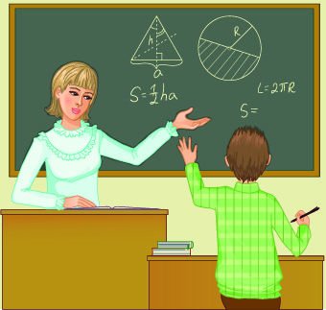
Проблема полягає в тому, наскільки можливо в педагогічній практиці на заняттях знайти підхід до кожного студента, своєчасно розпізнати і подолати тимчасові труднощі, що виникають у окремих студентів, допомагаючи подальшому розвитку їх здібностей і нахилів.
Перш за все слід враховувати: потреби студентів у закріпленні матеріалу; темп навчання окремими студентами; швидкість і гнучкість мислення; типи сприйняття і пам'яті.
Найбільші можливості для індивідуальної роботи зі студентами надає самостійна творча робота (випереджаючі завдання, творчі проектні роботи, реферати, оформлення стінгазет, презентації, створення відеороликів і тд).
Пояснення нового матеріалу теж може бути індивідуалізоване. за рахунок бесіди зі студентами. Під час бесіди слід частіше залучати «тихих» студентів, не скупитися на похвали за проявлену активність на занятті. Пояснення нового матеріалу не повинно бути монологом викладача, аудиторія повинна відчувати себе частиною навчального процесу. Наприклад, при поясненні нового матеріалу, необхідно постійно звертати увагу на себе за допомогою питань, заданих не тільки до всієї групи, а й до конкретних студентам.

Елемент заняття «Надання першої допомоги потерпілому»

5 Лекція з елементами фронтальної бесіди та тренінгу. Студенти ведуть записи в опорному конспекті.
5.1 Зміст першої допомоги
Запитання викладача:
Як Ви вважаєте, де, коли чи в якій літературі вперше було надане описання основ першої допомоги?
Відповідь:
Вперше було надане описання основ першої допомоги в Біблії.
Розповідь викладача:
Викладач ознайомлює студентів з притчею про доброго Самаритянина (текст притчі надається в опорному конспекті та на відео презентації).
Притча про доброго Самаритянина

Давним-давно самотній мандрівник прямував з міста Єрусалим в місто Єрихон. Шлях лежав по кам'янистій гірській дорозі. Сліпучо палило сонце. У цих місцях подорожніх частенько підстерігали злі розбійники. Вони-то і напали на одинокого подорожнього, побили, пограбували його і зникли. А подорожній, ледве живий, залишився лежати на дорозі. Навколо ні душі. Чи не кому ні руки подати, ні ковтка води.
Але раптом на дорозі з'явився священик. В цей день був релігійне свято, і за буквою закону в цей день не можна нічого було робити, дозволялося тільки молитися. Священик побачив бідну людину і ... пройшов мимо.
Ось ще хтось з'явився на дорозі. Уж он-то напевно допоможе. Але ні, людина теж проходить мимо. Він служитель храму і теж вважає, що надання допомоги в такий день - порушення релігійного закону.
Вдалині показався третій мандрівник. Це житель провінції Самарія. Про ці самаритян дуже презирливо відгукуються священики і служителі храмів. Він і поготів пройде мимо, подумав нещасний подорожній.
Але, побачивши потерпілого, самаритянин спішився з ослика, підійшов до страждальця. Він промив і перев'язав йому рани, посадив на осла і відвіз на заїжджий двір. Він продовжував доглядати за нещасним доти, поки йому не стало краще. А коли прийшов час виїхати, добрий самаритянин сказав господареві заїжджого двору: "Ось гроші за наше проживання, я залишаю тобі їх більше, тому що бідолаха залишиться тут до повного одужання. Якщо не вистачить, доплачу, коли буду повертатися назад. Будь ласка, доглядай за ним добре ".
Запитання викладача:
Користуючись опорним конспектом та відео презентацією, де є зміст притчі, визначте послідовність дій Самаритянина на фоні вчинків «добропорядних» співгромадян і запишіть варіанти етапів першої допомоги в опорний конспект.
1 Запитання:
Що зробив Самаритянин?
Відповідь (супровід на відео презентації):
Подолав релігійні, етнічні, суспільні рубежі і підійшов до потерпілого.
2 Запитання:
На які перші небезпеки наражався потерпілий і які були усунені діями Самаритянина?
Відповідь (супровід на відео презентації):
Самотність, розпач, безпомічність людини, залишеної помирати в пустелі
Тобто, Самаритянин надав допомогу людині, яка опинилась у скрутних обставинах і потребувала не тільки моральної, але й фізичної підтримки.
3 Запитання:
Спробуйте самостійно дати визначення першої допомоги, її мету і зміст
Відповідь дають студенти (супровід на відео презентації) та роблять запис в опорному конспекті:
Перша долікарська допомога — комплекс медичних заходів, спрямованих на надання медичної допомоги при невідкладних станах, які відмічають на виробництві, у побуті, під час дорожньо-транспортних пригод, катастроф, техногенних аварій та при гострих неврологічних, терапевтичних, хірургічних та термінальних станах.
Розповідь викладача:
Ненадання П.д.д. при нещасних випадках, раптових гострих захворюваннях людини призводить до тяжких наслідків, аж до летальних.
Своєчасна П.д.д. відіграє важливу роль у подальшому лікуванні потерпілих і хворих, сприяє скороченню термінів їх медичної та трудової реабілітації.
Прийняття рішення допомогти незнайомій людині непросте, тим більше,що виконати цілий ряд дій прийдеться, можливо, вперше в житті.
Запитання (відео супровід):
Повертаючись до притчі про доброго Самаритянина, визначте якості людини, необхідні для успішного надання першої допомоги, користуючись опорним конспектом, де наданий рекомендований перелік якостей.
Відповідь дають студенти (супровід на відео презентації) та роблять запис в опорному конспекті (наприклад):
Людяність; рішучість; підготовленість; витривалість; швидкість реакції.
Запитання:
Яка з названих якостей на Вашу думку найголовніша при наданні допомоги потерпілому. Обґрунтуйте відповідь.
5.2 Послідовність дій при наданні першої допомоги
Повернемось до змісту притчі.
Запитання:
Які були подальші дії Самаритянина з надання допомоги потерпілому?
Відповідь (супровід на відео презентації):
Підійшов та заговорив до нього, промив, перев'язав рани, відвіз до лікаря, забезпечив умови для повного виздоровлення безпомічної людини.
Розповідь викладача:
Таким чином, можна визначити послідовність дій при наданні першої допомоги (відео супровід, студенти записують в опорний конспект):
- Усунути дію на організм шкідливих факторів, які загрожують здоров'ю та життю потерпілого.
Необхідно пам’ятати, що небезпека, яка настигла потерпілого, може загрожувати і рятувальнику.
Запитання:
Які загальні небезпеки можуть рівною мірою загрожувати як потерпілому, так і рятувальнику?
Відповідь:
Звільнення від дії електричного струму, винесення з отруєної атмосфери, загашення одягу, що палає, витягання з води тощо.
- Оцінити стан потерпілого, визначити характер та важкість травми, найбільшу загрозу для життя потерпілого та послідовність дій щодо його порятунку.
Необхідно підкреслити важливість недопущення поспішних рішень.
Запитання:
Згадайте основний і найголовніший принцип при наданні медичної допомоги.
Відповідь:
Не зашкодити!
3. Виконати необхідні для рятування потерпілого дії в порядку терміновості, відновити прохідність дихальних шляхів, зробити штучне дихання, зовнішній масаж серця, зупинити кровотечу, іммобілізувати ушкоджені частини тіла, накласти пов'язку тощо.
4. Підтримувати основні життєві функції потерпілого до прибуття медичного працівника.
5. Викликати швидку медичну допомогу або лікаря або ж організувати транспортування потерпілого до найближчого лікувального закладу.
Запитання:
Який телефон швидкої медичної допомоги?
Відповідь: 103.
5.3 Способи визначення життєвих функцій потерпілого.
При наданні будь-якої медичної допомоги починають з оцінки життєво важливих функцій пацієнта. І абсолютно неважливо, хто надає цю допомогу: професіонал або звичайна людина.
Запитання:
Які життєво важливі функції для людини Ви знаєте?
Відповідь (студенти роблять запис в опорному конспекті):
Життєво важливі функції: дихання; функція серцево-судинної системи; рівень свідомості.
Так як від цих функцій в більшій мірі залежить життя людини, вони є життєво важливими. Всі засоби, що застосовуються в подальшому, призначені для підтримки і збереження цих функцій. При рятуванні життя людей слід спиратися на основні правила, які визначають ознаки життя у людини.
Викладач пропонує основні правила записувати в опорний конспект.
1 Запитання:
Яким чином можна перевірити наявність дихання у потерпілого?
Відповідь:
1 Прикласти холодний блискучий предмет (дзеркало, телефон) до губ або ніздрів потерпілого – при наявності дихання дзеркальна поверхня спітніє.
2 Прикласти ворсинку або перодо губ чи ніздрів потерпілого - при наявності дихання ворсинка буде коливатися.
2 Запитання:
Яким чином можна перевірити реакцію зіниць на світло?
Відповідь:
Посвітити ліхтариком у очі. У живої людини зіниці звужуються.
3 Запитання
Чи можна перевірити наявність кровообігу перетягуванням руки вище ліктя?
Відповідь:
Так, можна. При наявності кровообігу в ліктьовій впадині вени набрякнуть.
Таблиця 4 - Ознаки життя або клінічної смерті
Ознака | Людина жива | Клінічна смерть
Пульс | Визначається на шиї збоку і вище адамового яблука притисненням двох пальців | Не визначається
Серцеві скорочення | Визначаються прослуховуванням грудної клітини | Не визначаються
Дихання | Визначається по руху грудної клітини, крил носа, губ. Дзеркало, піднесене до рота, пітніє. Пушинка, тонка нитка, піднесена до рота або носа, коливається | Відсутнє
Реакція зіниць на світло | Зіниця вузька, на світло звужується | Зіниця широка, на світло не реагує
Рефлекс рогівки ока | При доторканні до рогівки кінчиком носової хустки повіки здригаються | Рефлекс відсутній
Помірне перетягування руки вище ліктя | Вени нижче джгута набухають | Вени без змін

Таким чином, ставлячи запитання студентам під час лекції та залучаючи їх у співбесіду, викладач приділяє увагу кожному студенту і дає йому можливість висловити свою думку.

Висновок
Таким чином, у сучасній педагогіці має місце багатоваріантність форм і методів інноваційного навчання, спрямованих на якісне засвоєння знань учнями, розвиток їх розумової діяльності, виявлення умінь та навичок критичного осмислення проблем, набуття досвіду самостійного опрацювання навчального матеріалу, пошукової роботи, набуття якостей, які стануть у нагоді в подальшому житті.
Інноваційна діяльність є специфічною і досить складною, потребує особливих знань, навичок, здібностей. Впровадження інновацій неможливе без педагога-дослідника, який володіє системним мисленням, розвиненою здатністю до творчості, сформованою й усвідомленою готовністю до інновацій.
Запропонована організація навчання сприяє формуванню позитивної мотивації студентів. При організації, плануванні та проведенні заняття вирішальну роль відіграє особистість викладача. Він визначає, наскільки інтенсивно повинна вестися робота на даному занятті, він висуває певні вимоги до студентів, враховуючи їх можливості, інтереси та ініціативи, від нього залежить чи буде створювана ним обстановка на занятті цікавою і невимушеною.
При оцінюванні знань студентів необхідно використовувати різноманітність форм і методів так, щоб вони допомагали розкрити творчий потенціал як сильних, так і слабких студентів.

Список використаних джерел

1. Алексюк А.М. Педагогіка вищої освіти України. Історія. Теорія: Підручник. - К.: Либідь, 1998. - 560 с.
2. Атутов П.Р. Технология и современное образование // Педагогика. - 1996.- № 2 - с.37-43.
3 Аузіна А. О. Система комплексної діагностики знань студента / А. О. Аузіна, Г. Г. Голуб, А. М. Возна. — Львів : Львів. банків. ін-т НБУ, 2002. — 38 с.
4 Безпалько В.П. Слагаемые педагогической технологии. - М., 1989.-178 с.
5 Бордовский Г.А., Извозчиков В.А. Новые технологии обучения: Вопросы терминологии // Педагогика. - 1993.-№ 5.

